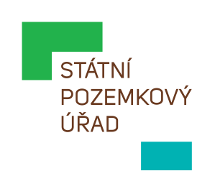
STÁTNÍ POZEMKOVÝ ÚŘAD
Objednatel – adresa pro fakturaci: Státní pozemkový úřad,
Husinecká 1024/11a, 130 00 Praha 3 - Žižkov, IČO: 01312774, DIČ: CZ 01312774
Konečný příjemce:
Krajský pozemkový úřad pro Středočeský kraj a hlavní město Praha, Pobočka Nymburk, Soudní 17/3, 288 02 Nymburk

STRABAG a.s., Odštěpný závod PrahaKačírkova 982/4Jinonice158 00 Praha 5

Naše značka: SPU 097329/2020
Spisová značka: SP11540/2019-537209

Vyřizuje.: Ing. arch. Jaroslav Janoušek
Tel.: XXXXX
ID DS: z49per3
E-mail: nymburk.pk@spucr.cz

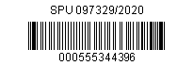
Datum: 13. 3. 2020

OBJEDNÁVKA č. 2/2020

Krajský pozemkový úřad pro Středočeský kraj a hlavní město Praha, Pobočka Nymburk objednává kácení dřevin v souvislosti s připravovanou výstavbou Polní cesty C8 – Seletice, C6 – Doubravany.
Porost určený k odstranění v období vegetačního klidu se nachází na parcelách KN 987 v katastrálním území Seletice, KN 1858 a KN 1843 v k.ú. Doubravany. Pro stanovení cenové nabídky byla využita projektová dokumentace zpracovaná společností XXXXX. Práce požadujeme provést v období 16. - 31. března 2020.
Práce budou provedeny na podkladě cenové nabídky ze dne 13. 3. 2020. Úhrada proběhne ve výši:
97.231,76 Kč bez DPH
20.418,67 Kč DPH 21%
117.650,43 Kč vč. DPH
Fakturační podmínky:
Nabídková cena je konečná, nejvýše přípustná. Obsahuje veškeré náklady spojené s realizací předmětu plnění.
Úhrada bude provedena na podkladě protokolárního předání dokončeného díla.
Splatnost faktury je 30 kalendářních dní od jejího doručení na Pobočku Nymburk.
Ostatní ujednání:
Dodavatel odpovídá za škody způsobené objednateli nebo třetím osobám a tyto škody se zavazuje uhradit ve lhůtě, kterou stanoví objednatel v písemném oznámení o škodě.
Zhotovitel se zavazuje uhradit smluvní pokutu ve výši 0,05% z celkové ceny díla bez DPH za každý i započatý kalendářní den prodlení s předáním dokončeného díla dle této objednávky.
Objednatel zajistí zveřejnění této objednávky v registru smluv.

Ing. Zdeněk Jahn, CSc.vedoucí Pobočky NymburkStátní pozemkový úřad

Dodavatel objednávku plně akceptuje
________________________
V Nymburce dne 13. 3. 2020

